Контрольное мероприятие
5 класс
Конкретизированный метапредметный результат:
- Умение выделить в тексте характеристики сравнения двух объектов и отобразить информацию в сравнительной таблице.
- Умение делать выводы об общих и особенных признаках 2-х объектов на основании данных сравнительной таблицы.
Тезаурус:
Сравнительная таблица- это вид таблицы, позволяющий сравнивать информацию о нескольких (в данном случае о двух) объектах. В таблице заданы объекты и параметры для сравнения. Параметры отражают состав, строение и свойства (функции) объектов.

Вывод – это суждение, которое фиксирует общее и особенное у объектов по предложенным параметрам и объектам сравнения.

- Объекты оценивания:
-сравнительная таблица;
- вывод, сделанный на основании данных сравнительной таблицы.
Процедура оценивания:
- Учащимся предлагается текст, в котором необходимо выделить характеристики, соответствующие объектам №1 и № 2 согласно параметрам.
- В качестве текста предлагается текст о Меркурии и Марсе. Группа учеников не более 25 человек. Ученики получают одинаковый текст, работают индивидуально (сидят за отдельной партой). На работу отводится 30 минут. Учитель знакомит учащихся с критериями оценки сравнительной таблицы и вывода.
Учащиеся предоставляет сравнительную таблицу и вывод, сделанный на основании данных таблицы, учителю.
- Оценивание работ происходит на основе критериев, с которыми педагог знакомит учеников заранее. Учитель фиксирует результаты и делает анализ работ учащихся. На следующий день учитель знакомит учащихся с результатами работы и дает краткий комментарий ответов учеников.

Техническое задание:
- Внимательно прочитайте текст.
- Выделите в тексте характеристики, соответствующие объектам № 1 и 2 согласно параметрам.
- Заполните таблицу. В столбцах, где указаны объекты №1 и 2, запишите ответ словом или словосочетанием (не более 4 слов), обозначающим признак объектов, указанных в тексте.
- На основании данных сравнительной таблицы сделайте вывод.
Время выполнения- 30 минут.
Текст
Планеты Солнечной системы.
Меркурий - самая маленькая планета Солнечной системы имеет радиус всего 2440 км. Период обращения вокруг Солнца, для простоты понимания приравненный к земному году, составляет 88 дней, при этом оборот вокруг собственной оси Меркурий успевает совершить всего полтора раза. Таким образом, его сутки длятся приблизительно 59 земных дней. Близость к Солнцу стала причиной того, что Меркурий подвержен самым большим перепадам температуры среди планет нашей системы. Средняя дневная температура составляет около 350 градусов по Цельсию, а ночная -170 °C. Существует теория, что он был ранее спутником Венеры, но пока это остается недоказанным. Собственные спутники у него отсутствуют.
Венера – это вторая от Солнца планета, атмосфера которой почти полностью состоит из углекислого газа. Её часто называют Утренней звездой и Вечерней звездой, потому что она первой из звёзд становится видна после заката, так же как и перед рассветом продолжает быть видимой и тогда, когда все остальные звёзды скрылись из поля зрения. Атмосфера создает эффект парника, температура на поверхности из-за этого даже выше, чем у Меркурия и достигает 475 °C. Считается самой неторопливой, венерианские сутки длятся 243 земных дня, что почти равно году на Венере – 255 земных дней. Многие называют её сестрой Земли из-за массы и радиуса, значения которых очень близки к земным показателям. Радиус Венеры составляет 6052 км (0,85% земного). Спутников, как и у Меркурия, нет
Таблица 1. Сравнительная таблица
Параметры (линии) сравнения | Объект 1  Меркурий | Объект 2  Венера
радиус
продолжительность года,
продолжительность суток (в сравнении с земными)
температура на поверхности
количество спутников

Таблица 2. Критерии оценивания сравнительной таблицы
Критерии | Параметры | Баллы
1.Соответствие заданному объекту | -Все характеристики относятся к объекту; | 20
 | 1-2 характеристики не относятся; | 10
 | 3 и более характеристик не относятся к объекту | 0
2.Соответствие информации о характеристиках объектов в таблице и тексте | Во всех ячейках таблицы указанные признаки объектов соответствуют информации текста (есть в тексте, принадлежат указанному объекту) | 20
 | В одной ячейке таблицы указанные признаки объектов не соответствуют информации текста или отсутствуют | 15
 | В двух ячейках таблицы характеристики объектов не соответствуют информации текста или отсутствуют | 10
 | В трёх ячейках таблицы характеристики объектов не соответствуют информации текста или отсутствуют | 5
 | В четырех и более ячейках таблицы характеристики объектов не соответствуют информации текста или отсутствуют | 0
3.Однородность характеристик сравнения | Характеристики объектов в каждой линии сравнения однородны (речь идет об одних и тех же или прямо противоположных процессах, явлениях, действиях, чувствах, условиях, свойствах, состояниях, качествах и т.д.) | 20
 | Характеристики объектов в 1 линии сравнения неоднородны | 15
 | Характеристики объектов в 2 и более линиях сравнения неоднородны | 0
4.Характеристики  объектов (информация) | Информация только из текста | 20
 | Информация частично из текста | 10
 | Придумана | 0
Итого баллов |  | 80

Таблица 3. Критерии оценивания вывода, сделанного на основании данных сравнительной таблицы
Критерии | Параметры | Баллы
1.В выводе указаны объекты и их признаки | В выводе указаны все объекты и их общие и особенные признаки | 15
 | В выводе указаны все объекты и их общие или особенные признаки | 10
 | В выводе указаны только объекты | 5
 | В выводе указан один объект и его признаки | 2
 | В выводе не указаны все объекты и их общие и особенные признаки. | 0
2.Суждение | В ответе – суждение, учитывающее информацию таблицы | 15
 | В ответе - суждение, учитывающее информацию таблицы, но формулировка суждения требует коррекции (незначительное домысливание, допущена речевая ошибка) | 10
 | В ответе – суждение, учитывающее не всю информацию таблицы. | 5
 | В ответе – суждение, учитывающее только 1-у линию сравнения
 | В ответе – суждение, содержание которого не соотносится с информацией таблицы | 0

Ключи ответов
Параметры (линии) сравнения | Объект 1  Меркурий | Объект 2  Венера
радиус | 2440 км. | 6052 км.
продолжительность года | 88 дней | 255 дней
продолжительность суток (в сравнении с земными) | 59 | 243 дней
температура на поверхности | 350 | 475
Количество спутников | нет | нет

Описание контрольного мероприятия
6 класс
Образовательный результат:
1. Умение выделить в тексте параметры и характеристики сравнения 2-х объектов и отобразить информацию в сравнительной таблице.
2.Умение делать выводы об общих и особенных признаках 2-х объектов на основании данных сравнительной таблицы.
Тезаурус:
Сравнительная таблица- это вид таблицы, позволяющий сравнивать информацию о нескольких (в данном случае о двух) объектах. Объекты и параметры не заданы.

Особенности:
- создается в соответствии с заданием;
- содержит информацию о 2-х и более объектах/процессах/явлениях, подлежащих сравнению;
- в графах таблицы содержатся слова, обобщающие характеристики объекта/явления/процесса (например, «цвет», «объем», «размер», «место обитания», «функции», «взаимодействие», др.), в наименовании столбцов – указываются объекты/процессы/явления, подлежащие сравнению;
- содержание каждой ячейки таблицы должно быть адекватно наименованию графы, а также наименованию столбца, к которым относится данная ячейка;
- ячейки таблицы не должны содержать избыточной информации (повторений, уточнений, др.).

Вывод – это суждение, которое фиксирует общее и особенное у объектов.

- Объекты оценивания:
-сравнительная таблица;
- вывод, сделанный на основании данных сравнительной таблицы.

Процедура оценивания:
1. Учащимся предлагается текст, в котором необходимо выделить характеристики объектов. Объекты и параметры (линии сравнения) необходимо определить самостоятельно.
2. В качестве текста предлагается текст о водорослях. Группа учеников не более 20 человек. Ученики получают одинаковый текст, работают индивидуально (сидят за отдельной партой). На работу отводится 45 минут. Учитель знакомит учащихся с критериями оценки сравнительной таблицы и вывода.
Учащиеся предоставляет сравнительную таблицу и вывод, сделанный на основании данных таблицы, учителю.
3. Оценивание работ происходит на основе критериев, с которыми педагог знакомит учеников заранее. Учитель фиксирует результаты и делает анализ работ учащихся. На следующий день учитель знакомит учащихся с результатами работы и дает краткий комментарий ответов учеников.
Объект оценивания
- сравнительная таблица
- вывод, сделанный на основании данных сравнительной таблицы.
ТЗ
- Выделите объекты (предметы, существа, явления), которые можно сравнить, опираясь на информацию текста.
- Заполните таблицу. В столбике «параметры для сравнения» запиши слово, словосочетание или предложение, означающее основание, по которому эти объекты можно сравнить.
- В остальных ячейках укажи признаки объектов, указанные в тексте. Признаки запиши словом или словосочетанием (не более 4-х слов). Можно использовать слова из текста, можно записать своими словами.
- На основании данных сравнительной таблицы сделайте вывод.
Время выполнения задания – 30 мин.
Текст
Тина - скопление живущих в воде растений, в основном водорослей. Тина, состоящая из водорослей, представляет собой плавающие в воде или покрывающие дно и подводные предметы зеленые, сине-зеленые, бурые и иных цветов скопления. Ее могут образовывать несколько видов водорослей.
В болотах, по берегам озер, и в других стоячих или медленно текущих водах часто плавают, образуя на поверхности или оседая на дно скользкие ярко- зеленые комки. Они похожи на вату и образованы скоплениями нитчатой водоросли спирогиры. Вытянутые цилиндрические клетки покрыты слизью. Внутри клеток — хроматофоры в виде спирально закрученных лент.
В проточных водах быстротекущих рек часто можно заметить ярко-зеленые скопления шелковистых нитей, прикрепленных к подводным камням и корягам. Это многоклеточная, по форме нитчатая зеленая водоросль улотрикс. Его нити состоят из ряда коротких клеток, в цитоплазме каждой из них расположены ядро и хроматофор в виде незамкнутого кольца. Клетки делятся, и нить растет.
Таблица 1. Сравнительная характеристика 2-х видов водорослей
Параметры (линии) сравнения | Объект 1  (Укажи название) | Объект 2  (Укажи название)

Таблица 2. Критерии оценивания сравнительной таблицы
Критерии | Параметры | Баллы
- Сопоставимость объектов | В таблице указаны 2 объекта для сравнения. Объекты однородны (относятся к одной группе, классу, виду), взяты из текста. | 10
 | В таблице указаны 2 однородных объекта сравнения, взятые из текста, но сравнить эти объекты, используя информацию текста, можно только по 1 параметру | 5
 | В таблице указаны 2 однородных объекта сравнения, но в тексте один или оба объекта только упоминаются (в тексте нет информации, позволяющей сравнить эти объекты) | 1
 | В таблице указаны объекты, о которых нет информации в тексте или объекты не являются однородными или объекты не указаны | 0
Оценка по следующим критериям производится только в случае, если по 1 критерию ученик набрал не менее 7 баллов.
2. Использование в наименовании параметра понятий, обобщающих признаки объектов. | Во всех строках таблицы для обозначения параметра используется понятие (слово или словосочетание), обобщающее признаки объектов | 20
 | В одной строке обобщающее слово или словосочетание не является обобщающим по отношению к признакам объектов | 15
 | В двух строках обобщающее слово или словосочетание не является обобщающим по отношению к выбранной информации | 10
 | В трех строках таблицы обобщающее слово или словосочетание не является обобщающим по отношению к выбранной информации | 5
 | В четырех и более строках таблицы обобщающее слово или словосочетание не является обобщающим по отношению к выбранной информации | 0
3. Соответствие информации о характеристиках объектов в таблице и тексте | Во всех ячейках таблицы указанные признаки объектов соответствуют информации текста (есть в тексте, принадлежат указанному объекту) | 20
 | В одной ячейке таблицы указанные признаки объектов не соответствуют информации текста или отсутствуют | 15
 | В двух ячейках таблицы характеристики объектов не соответствуют информации текста или отсутствуют | 10
 | В трёх ячейках таблицы характеристики объектов не соответствуют информации текста или отсутствуют | 5
 | В четырех и более ячейках таблицы характеристики объектов не соответствуют информации текста или отсутствуют | 0
4. Однородность характеристик сравнения | Характеристики объектов в каждой линии сравнения однородны (речь идет об одних и тех же или прямо противоположных процессах, явлениях, действиях, чувствах, условиях, свойствах, состояниях, качествах и т.д.) | 20
 | Характеристики объектов в 1 линии сравнения неоднородны | 15
 | Характеристики объектов в 2 и более линиях сравнения неоднородны | 0
5. Кол-во параметров (линий сравнения) *  * Считаются только те линии сравнения, в которых параметр назван обобщающим словом, признаки 2-х сравниваемых объектов однородны и указаны в соответствии с текстом | Указано 4 и более параметров (линий сравнения) | 30
 | Указано 3 параметра (линий сравнения) | 20
 | Указано 2 параметра (линии сравнения) | 15
 | Указан 1 параметр (линия сравнения) | 5
 | В таблице линии сравнения отсутствуют | 0
ИТОГО |  | 100б.

Таблица 3. Критерии оценивания вывода, сделанного на основании данных сравнительной таблицы
Критерии | Параметры | Баллы
1.В выводе указаны объекты и их признаки | В выводе указаны все объекты и их общие и особенные признаки | 15
 | В выводе указаны все объекты и их общие или особенные признаки | 10
 | В выводе указаны только объекты | 5
 | В выводе указан один объект и его признаки | 2
 | В выводе не указаны все объекты и их общие и особенные признаки. | 0
2.Суждение | В ответе – суждение, учитывающее информацию таблицы | 15
 | В ответе - суждение, учитывающее информацию таблицы, но формулировка суждения требует коррекции (незначительное домысливание, допущена речевая ошибка) | 10
 | В ответе – суждение, учитывающее не всю информацию таблицы. | 5
 | В ответе – суждение, учитывающее только 1-у линию сравнения
 | В ответе – суждение, содержание которого не соотносится с информацией таблицы | 0

Ключи ответов
Параметры (линии) сравнения | Объект 1  Спирогира | Объект 2  Улотрикс
Цвет | ярко- зеленые | ярко- зеленые
Внешний вид | скользкие | шелковистые
Форма | комки | нити
Место обитания | Стоячие, медленно текущие воды | проточные воды рек
Условия жизни | плавают | прикреплены

Контрольное мероприятие
7 класс
Образовательный результат:
- Умение выделить в тексте характеристики сравнения двух объектов и отобразить информацию в сравнительной таблице.
- Умение делать выводы об общих и особенных признаках 2-х объектов на основании данных сравнительной таблицы.
Тезаурус:
Сравнительная таблица- это вид таблицы, позволяющий сравнивать информацию о нескольких (в данном случае о двух) объектах. Объекты и параметры не заданы.

Особенности:
- создается в соответствии с заданием;
- содержит информацию о 2-х и более объектах/процессах/явлениях, подлежащих сравнению;
- в графах таблицы содержатся слова, обобщающие характеристики объекта/явления/процесса (например, «цвет», «объем», «размер», «место обитания», «функции», «взаимодействие», др.), в наименовании столбцов – указываются объекты/процессы/явления, подлежащие сравнению;
- содержание каждой ячейки таблицы должно быть адекватно наименованию графы, а также наименованию столбца, к которым относится данная ячейка;
- ячейки таблицы не должны содержать избыточной информации (повторений, уточнений, др.).

Вывод – это суждение, которое фиксирует общее и особенное у объектов.

Объекты оценивания:
-сравнительная таблица;
- вывод, сделанный на основании данных сравнительной таблицы.
ТЗ
- Выделите объекты (предметы, существа, явления), которые можно сравнить, опираясь на информацию текста.
- Заполните таблицу. В столбике «параметры для сравнения» запиши слово, словосочетание или предложение, означающее основание, по которому эти объекты можно сравнить.
- В остальных ячейках укажи признаки объектов, указанные в тексте. Признаки запиши словом или словосочетанием (не более 4-х слов). Можно использовать слова из текста, можно записать своими словами.
- На основании данных сравнительной таблицы сделайте вывод.
Время выполнения задания – 35 мин.

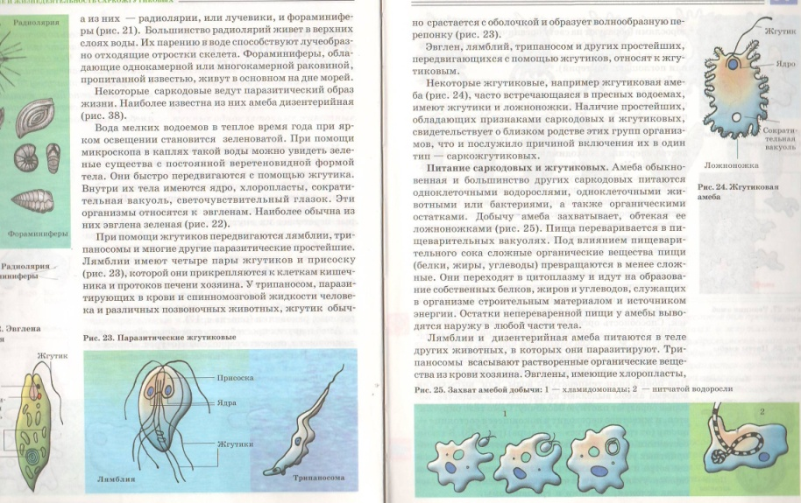
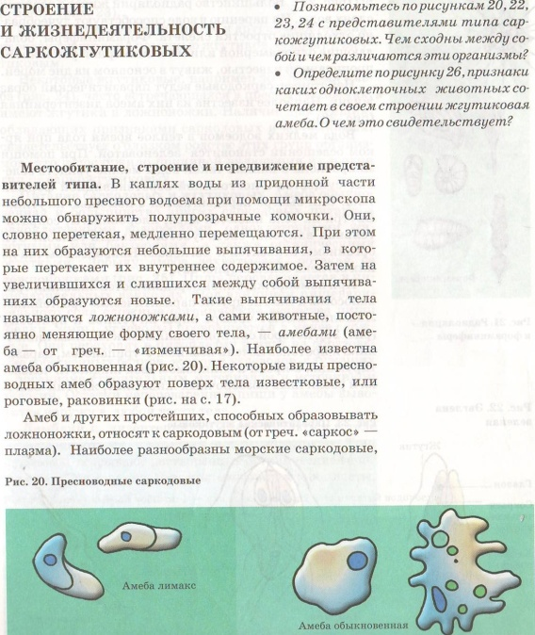
Тексты

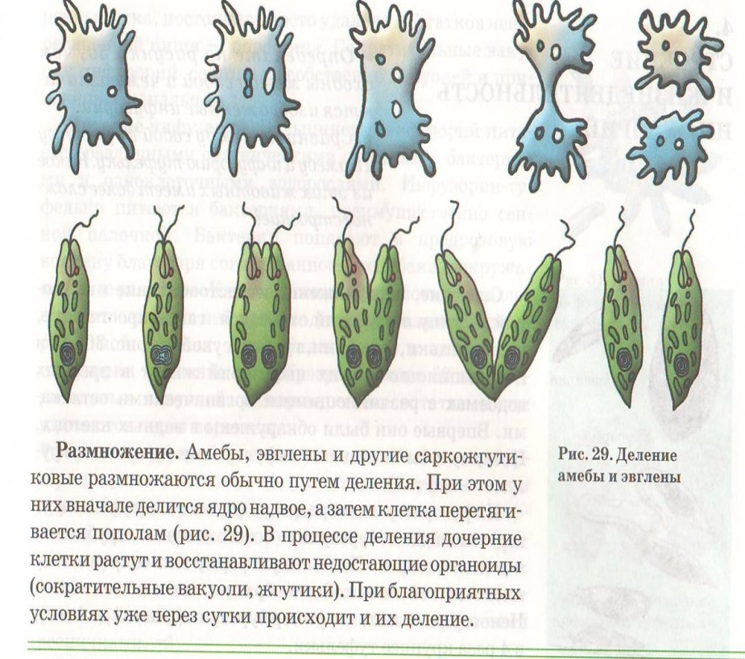

Таблица 1. Сравнительная характеристика двух объектов
Параметры (линии) сравнения | Объект 1  (Укажи название) | Объект 2  (Укажи название)

Вывод:

Таблица 2. Критерии оценивания сравнительной таблицы
Критерии | Параметры | Баллы
1.Соответствие заданному объекту | -Все характеристики относятся к объекту; | 20
 | 1-2 характеристики не относятся; | 10
 | 3 и более характеристик не относятся к объекту | 0
2.Соответствие информации о характеристиках объектов в таблице и тексте | Во всех ячейках таблицы указанные признаки объектов соответствуют информации текста (есть в тексте, принадлежат указанному объекту) | 20
 | В одной ячейке таблицы указанные признаки объектов не соответствуют информации текста или отсутствуют | 15
 | В двух ячейках таблицы характеристики объектов не соответствуют информации текста или отсутствуют | 10
 | В трёх ячейках таблицы характеристики объектов не соответствуют информации текста или отсутствуют | 5
 | В четырех и более ячейках таблицы характеристики объектов не соответствуют информации текста или отсутствуют | 0
3.Однородность характеристик сравнения | Характеристики объектов в каждой линии сравнения однородны (речь идет об одних и тех же или прямо противоположных процессах, явлениях, действиях, чувствах, условиях, свойствах, состояниях, качествах и т.д.) | 20
 | Характеристики объектов в 1 линии сравнения неоднородны | 15
 | Характеристики объектов в 2 и более линиях сравнения неоднородны | 0
4.Характеристики  объектов (информация) | Информация только из текста | 20
 | Информация частично из текста | 10
 | Придумана | 0
Итого баллов |  | 80

Таблица 3. Критерии оценивания вывода, сделанного на основании данных сравнительной таблицы
Критерии | Параметры | Баллы
1.В выводе указаны объекты и их признаки | В выводе указаны все объекты и их общие и особенные признаки | 15
 | В выводе указаны все объекты и их общие или особенные признаки | 10
 | В выводе указаны только объекты | 5
 | В выводе указан один объект и его признаки | 2
 | В выводе не указаны все объекты и их общие и особенные признаки. | 0
2.Суждение | В ответе – суждение, учитывающее информацию таблицы | 15
 | В ответе - суждение, учитывающее информацию таблицы, но формулировка суждения требует коррекции (незначительное домысливание, допущена речевая ошибка) | 10
 | В ответе – суждение, учитывающее не всю информацию таблицы. | 5
 | В ответе – суждение, учитывающее только 1-у линию сравнения
 | В ответе – суждение, содержание которого не соотносится с информацией таблицы | 0

Ключи ответов
Параметры (линии) сравнения | Объект 1  Амеба | Объект 2  Эвглена зеленая
Местообитание | Вода | Вода
Строение | Мягкая клетка, раковина, вакуоли | Постоянная веретеновидная форма
Питание | Одноклеточные водоросли, животные, бактерии, паразиты, органические остатки | Хлоропласты ф\з
Дыхание | Всей поверхностью тела | Всей поверхностью тела
Выживание в неблагополучных условиях | Цисты | Цисты
Передвижение | Ложноножка | Жгутик
Размножение | Деление пополам | Деление пополам
Раздражимость | От света | К свету
Вывод:

